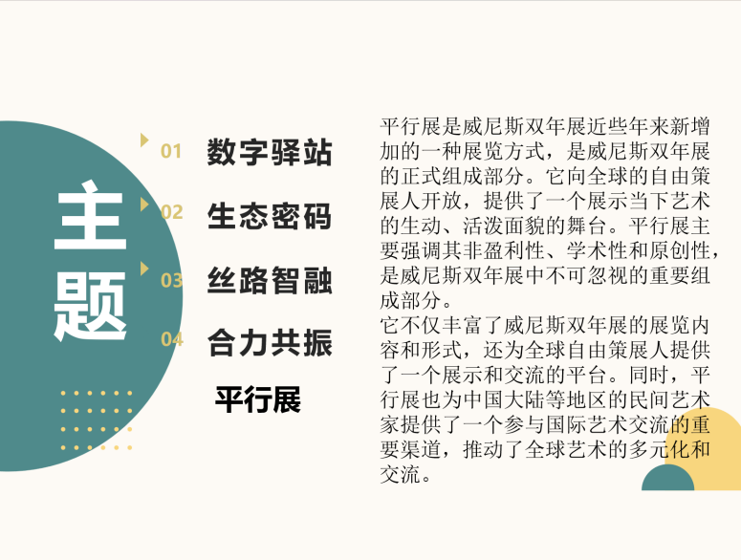1.拆开理解“腹地”意指新疆地处亚欧大陆中心的区位特质，“脉动”则强调新疆乃至横跨欧亚陆地上的丝绸之路沿线国家和地区在全球视野下展现新疆的艺术特质。希望通过展览这个角度更加了解新疆文化与历史

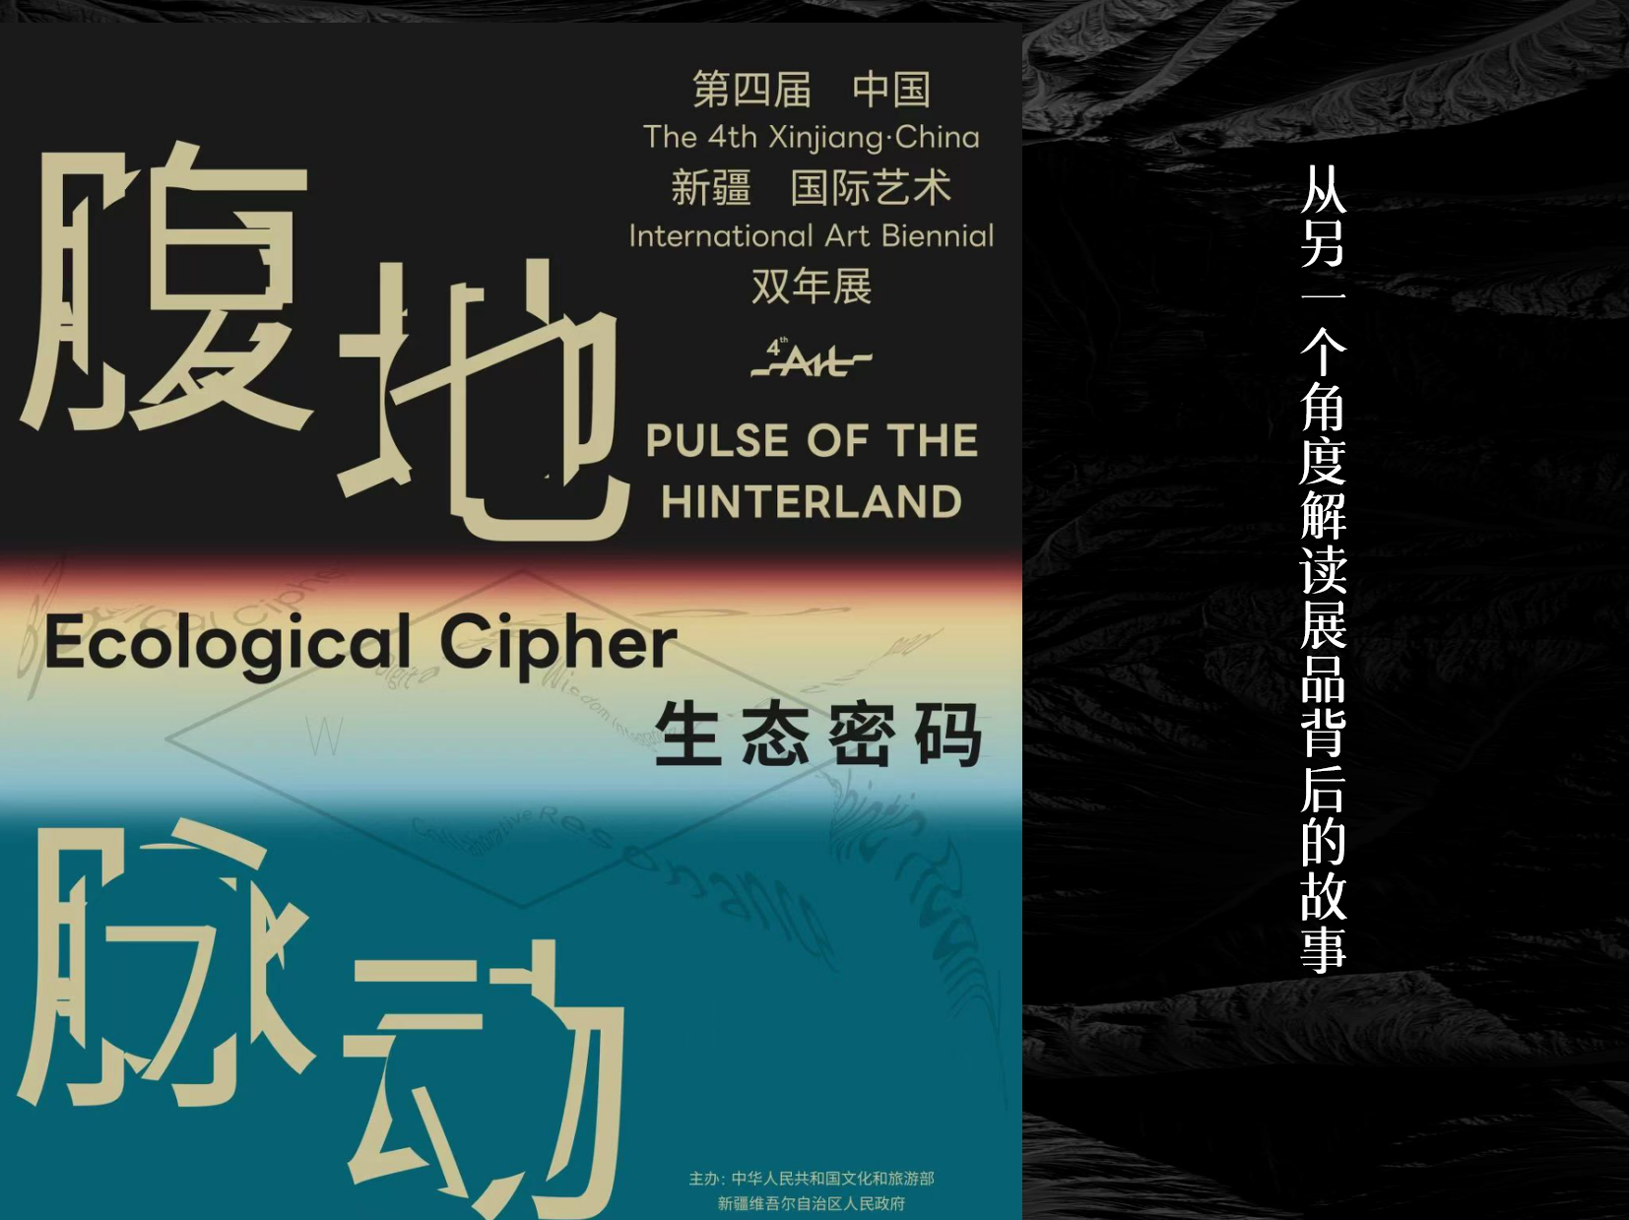

3.介绍1234

**平行展**概念

**4.雅浦岛石币的背景**

* 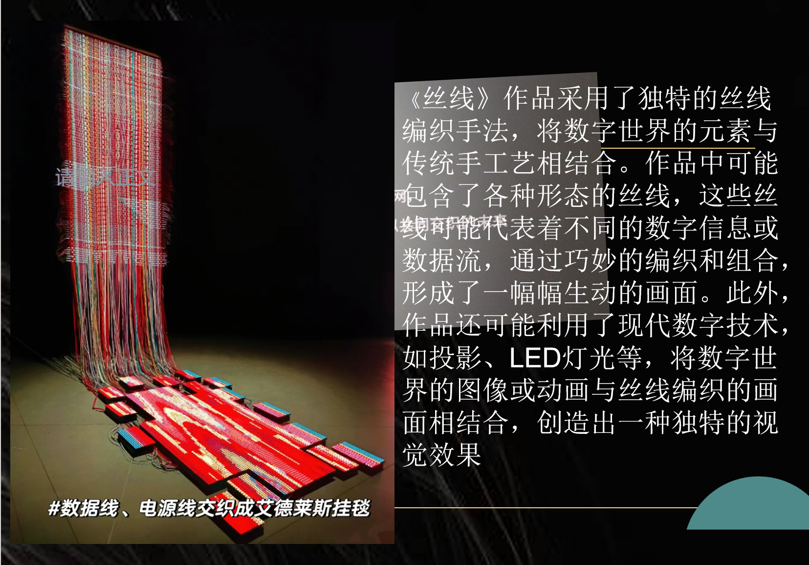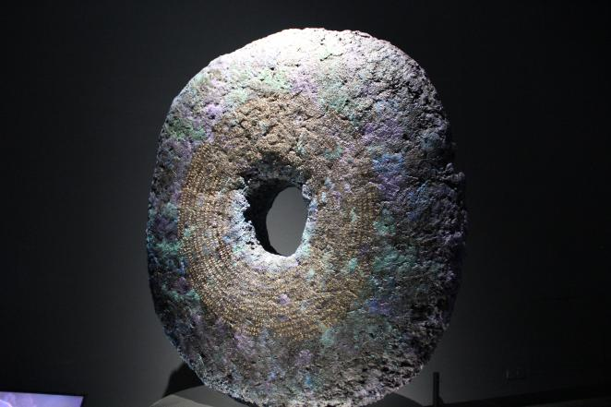****地理位置与资源****：雅浦岛位于太平洋西部加罗林群岛中，岛上没有金属资源，因此石器在其文化中占据重要地位。雅浦岛部落的探险家们从离岛400英里远的帕劳岛开采石灰岩，打制成内部中空、外部呈环形的石轮，作为货币使用。****货币特点****：这些石轮货币小的直径30多厘米，大的直径可达3米多。交易时，如果石币太大不方便运输，卖家只需在买家的石头上做标记即可，表示石币已归属卖家，但石头仍留在买家家中。凑近去看石币上的金色符号**二、雅浦岛石币的文化与社会意义**信任与共识****：雅浦岛石币的使用体现了岛上居民之间的高度信任和共识。在所有人都认同这种货币体系的情况下，信任问题得以解决，使得石币能够作为一种有效的交换媒介存在。

**生态密码**

旨在探寻动态中的生态、环境和物种之间的互生关系。现代性发展与农业混杂共生的时代，让我们重新发现被忽视的人类与自然共生的智慧。

王爱君《新疆阵雨》

王爱君在创作《新疆阵雨》时，选用了新疆出产的泥石、戈壁石、玛瑙石、金丝玉、和田玉等多种宝石和奇石。这些石头不仅具有独特的形状和颜色，还承载了新疆特有的自然物产和远古文明的痕迹。这些石头有的通透如玉，有的如血液般鲜红，有的则浸润油脂好似一块鲜活的肉。无声地述说着千百年来的自然地质演变与尘世变迁。

****工艺特点****：采用了“悬置”和“聚集”的构图方式，将数万颗石头悬停于空间中，形成了若即若离、相关又无关的状态。这种构图方式不仅产生了一种新的“永恒的秩序”，还使得作品具有了深沉的历史感和磅礴的宇宙感。

徐子奕 《渔获物》

****形式****：作品以一张巨大捕捞网的形式呈现，网中悬挂着各种曾经生存过的古生物残骸模型。

****构思****：艺术家通过多维的感官体验，激发观众对已灭绝生物的想象。这种构思不仅体现了艺术家对古生物的浓厚兴趣，也反映了其对生命起源、灭绝与复生的深刻思考。

### **三、作品互动与体验**

****互动方式****：观众发出声响会被装置捕捉并作出回应，以回声的形式将过去与现在连接。这种互动方式使观众仿佛置身于远古时代，与古生物展开一场悠远的对话。

感受到艺术家想要传达的关于生命、时间与空间的信息，促进了公众对环境保护等议题的关注与讨论。

张蕥涵、马勇近20年登山的照片记录。装置形态斜面像山峰

哈萨克斯坦艺术家阿斯哈特·艾哈迈德亚罗夫（Askhat Akhmedyarov）的装置作品《冷静》由57个大小不等的倒置的烹饪铁锅组成。在游牧民族的传统中，倒置的大锅象征着熄灭的火种。艺术家非常关注哈萨克斯坦历史中的集体创伤及其带来的心理效应。

庄辉《公元前1650年》

庄辉的参展作品《公元前1650年》中的人物原型是2004年出土于近新疆罗布沙漠被称为“小河美女” 的古代干尸，距今已有3800年。艺术家对她的面容进行了技术复原，并制成雕塑，以3D扫描打印的方式完成了再现。作品局部像素化的处理暗示了高科技的痕迹，在作品的蓝色背景墙上，则是金色的帽子和靴子。穿越3800年，高科技与历史之间，形成了一种对话。

1980年4月，在楼兰古城遗址北侧，孔雀河下游流入罗布泊处，发现一处距今约3800年的铁板河墓地。其中，有一具古代女性干尸，被誉为“楼兰美女”。经过鉴定，她去世时年龄大约45岁， 身高1.55米，现重10.1千克。

张雄1973年，在新疆吐鲁番市阿斯塔那古墓群，发现麴（qu）氏高昌国左卫大将军张雄墓。他的干尸保存完好，身高1.68米，脸型瘦削，腹部低陷，皮肉收缩。

在新疆极度干旱的自然环境中，微生物缺水无法正常代谢，使得古人尸体能免遭腐烂。除了以上几具干尸以外，在新疆民丰县（尼雅遗址、鄯善县苏贝希墓地、哈密市五堡墓）地等也发现过多具干尸。新疆干尸年代久、数量大、保存好，在全国乃至世界都具有唯一性，堪称"国家宝藏"。